***План-конспект фрагмента уроку***

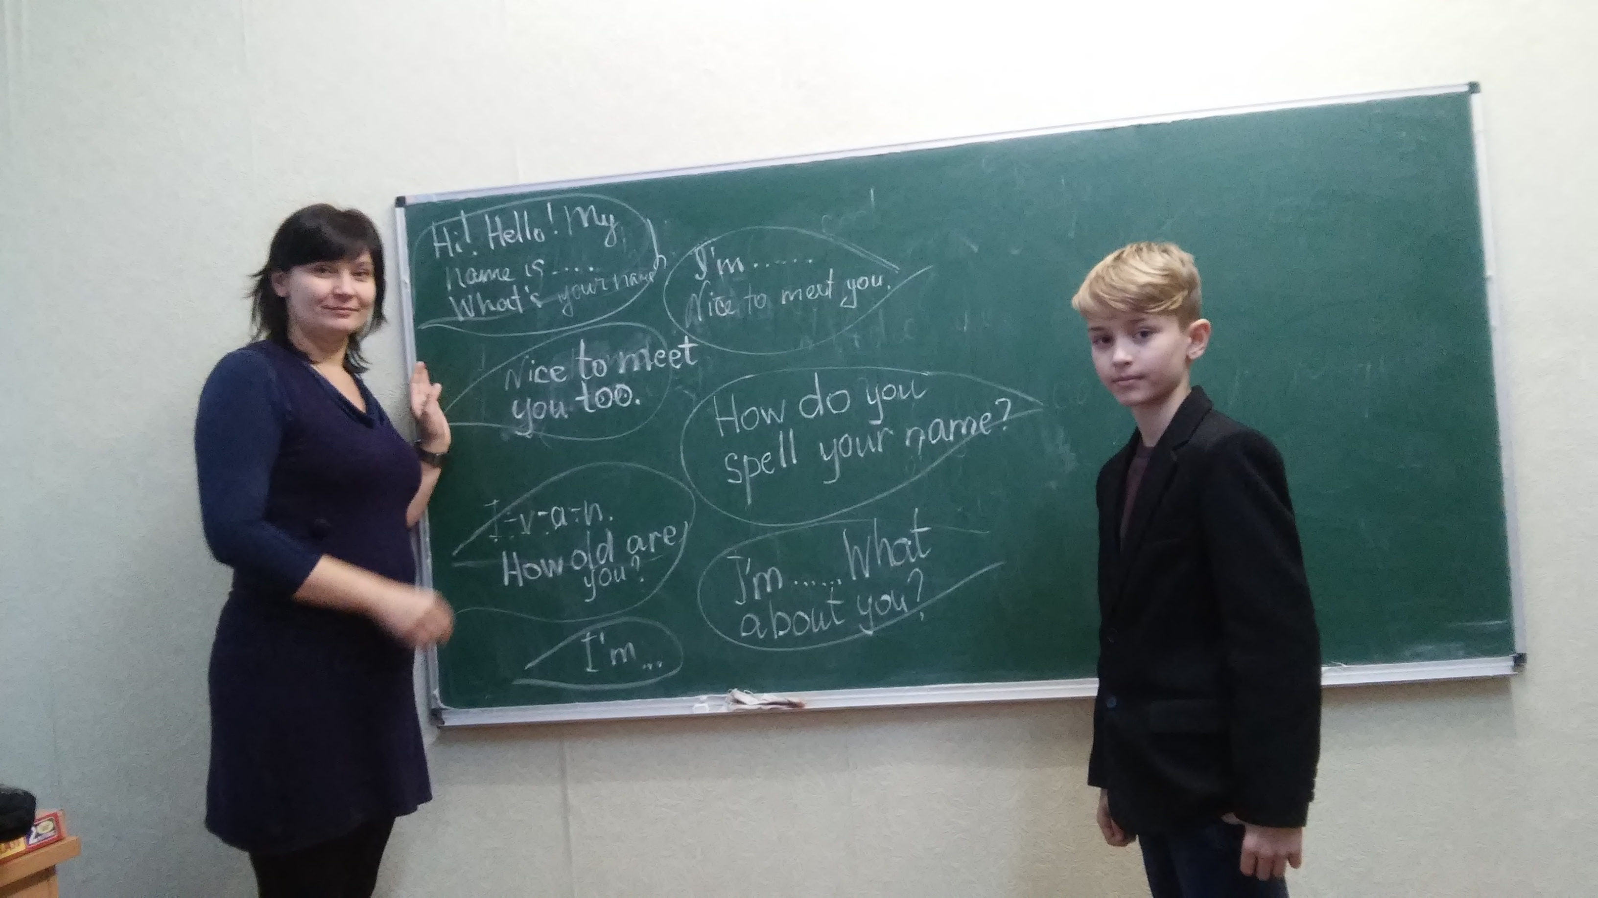

***Тема:***

**Викладач:**Черепаха Светлана Анатоліївна , вчитель английської мови вищої квалификаційної категорії

**Клас:**2

**Дисціпліна:** англійська мова

**Тема:**«Toys.Sports.Places for playing»

**Тривалість уроку :**40 хвилини

Даний урок завершає вивчення теми «Toys.Sports.Places for playing»

2016-2017 н.р.

**Ціль уроку:**узагальнити та систематизувати знання учнів по темам «Toys.Sports.Places for playing» Фрази про уподобання та не уподобання для знайомства «like / don`t like…» .

**Задачі:**

*Освітні:*

* узагальнити та систематизувати матеріал по темам «Toys.Sports.Places for playing» Фрази про уподобання та не уподобання для знайомства «like / don`t like…»;
* проконтролювати ступень засвоєння знань учнів за даними темами;

*Практичні:*

* удосконалювати вимовні навички;
* розвивати навички монологічного та діалогічного мовлення учнів;
* відпрацьовувати лексико-граматичні структури (конструкції з дієсловом «like / don`t like», фрази типу «like / don`t like» і реакція на них);

*Развиваючі:*

* розвивати мислення і пам'ять учнів через пізнавальну діяльність;
* розвивати творчі здібності і кмітливість;
* розвивати вміння оцінювати ситуацію і свої можливості, щось зробити для навколишнього середовища;

*Виховні:*

* виховувати почуття колективізму і взаємодопомоги, вміння працювати в групі;
* виховувати інтерес до вивчення англійської мови.

|  |  |
| --- | --- |
| **Этап уроку** | **Зміст етапу уроку** |
| **1. Організаційний момент, «гачок интересу»**  **2 хвил.** | Вводна частина уроку (вітання, повторення лексики по темам «Toys / Іграшки »).  ***Teacher:*** We'll play the game "Guess the toys". Ot the board you can see 3 pictures of children- Masha, Vlad and Dan and 3 pictures of toys. Listen the mini-texts about  toys and guess the toy.  -Masha has got a big orange and yellow toy.(a ball)  -Vlad has got a small orange and blue toy.(a train)  -Dan has got a small yellow ,brown and black toy.(a teddy)  ***Pupils:(***здогадуються ,яка іграшка ) |
| **2.Spelling task**  **3 хвил.** | Повторення літер англійської абетки.  Tt /Aa/Yy/  Літера **y** в словах.Тренуємся читати .  **Yy**  lorry \_\_\_\_\_\_  babby \_\_\_\_\_\_  family \_\_\_\_\_\_\_  \_\_\_\_  \_\_\_\_  yes \_\_\_\_\_\_  yet \_\_\_\_\_\_  day \_\_\_\_\_\_\_  \_\_\_\_  \_\_\_\_  Поданні слова ми читаємо.А потім вставляємо слова в пропуски ( boy / happy / you / toy / Mary / puppy ) |
| **3. Актуалізація знань,**  **4 хвил.** | Вводна частина уроку (вітання, повторення лексики по темам «Toys / Іграшки, Sports/Види спорта, Places for playing / Місця для ігри»).  ***Teacher:*** We'll play the game "Repeat the units".3 groups are translating English words, which you are listening.  ***Pupils:***(перекладають лексику на англійську мову ) |
| **4. Аудиювання діалогу, його розбір,повторення фраз**  **9 хвил.** | *Фронтальна робота*– робота с діалогом по темі “Let`s be friends!“.    ***F:\наши фото\школа\англяз\DSC_2124.JPG***  ***Dialog № 1***  **Hello! What`s your name?**    **Hi! My name`s … And what is your name ?**  **I`m … How old are you?**  **I`m …And you? Let`s be friends.**  **I`m … Let`s be friends.**  **I like … too. / No.I don`t like …. I like …**  **OK. . I like …. And you ?**  **Nice to meet you too.**  **Nice to meet you!**  F:\наши фото\школа\англяз\DSC_2129.JPG F:\наши фото\школа\англяз\DSC_2141.JPG  Teacher: How many phrases are in the dialogs? For the 1 person? For the 2 person?  Colour the phrases for 1 person- green.  Colour the phrases for 2 person- yellow.  Repeat them. |
| **5. Повторення вивчених лексико-граматичниих структур з діалогу,**  **10 хвил.** | ***Dialog № 1***  Завдання №1 – знайти переклад фраз з діалогу.  **1.Hi! моё имя**  **your name твоё имя**  **my name Привет!**  **I`m … люблю**  **friends А ты?**  **like Давай будем…**  **don`t like друзья**  **And you? я есть…**  **Ok. Приятно познакомиться**  **Nice to meet Хорошо.(нормально)**  **Let`s be… не люблю**  Завдання № 2 – знайти коротку фразу , ідентичну в першому стовбчику.  **2.I am seven. What`s your name?**  **My name is Dan. I`m seven.**  **What is your name? I don`t like cats.**  **I do not like cats. My name`s Dan.**  Завдання № 3 – доповнити фрази про себе.  **3.** **I am\_\_\_\_. Мені … років.**  **My name is \_\_\_\_\_\_\_\_\_\_\_\_. Моє им`я ….**  **I like \_\_\_\_\_\_\_\_\_\_\_\_\_\_\_\_\_\_\_\_\_\_\_. Мені подобається ….**  **I don`t like \_\_\_\_\_\_\_\_\_\_\_\_\_\_\_\_\_\_\_\_\_\_. Мені не подобається …**    Завдання № 4– тренуємо слово «too».  **4.** **I am 6. I am 6 \_\_\_\_\_\_\_\_.**  **I like cats. I like сats \_\_\_\_\_\_\_\_\_\_\_ .**  **I don`t like dogs. I don`t like dogs\_\_\_\_\_\_\_\_\_\_\_\_.** |
| **6. Физкультхвилинка,**  **2 хвил.** | Пісня про іграшки «Toys».  (використовую підручник «Family and friends-1» видавництво «Oxford University Press») |
| **7. Повторення назв місяців,**  **7 хвил.** | *Фронтальна робота* - отработка навичок  Діалог,чітке промовляння та тренування діалогу.  F:\наши фото\школа\англяз\DSC_2138.JPG F:\наши фото\школа\фото на уроках\уроки 2016\DSC_2280.JPG |
| **8. Діалог по темам ,5 хвил.** | *На дошці вибір теми : «Toys » , «Sports » та « Places for playing»* |
| **9. Підсумки уроку,**  **2 хвил.** | Вчитель підводить підсумки уроку. Пояснюється домашнє завдання:вчити діалог по парам , по темам , повторити слова . |

Для уроку:

|  |  |
| --- | --- |
| ***Dialog № 1***    **Hello! What`s your name?**  **Hi! My name`s … And what is your name ?**  **I`m … How old are you?**  **I`m …And you? Let`s be friends.**  **I`m … Let`s be friends.**  **OK. . I like …. And you ?**  **I like … too. / No.I don`t like …. I like …**  **Nice to meet you!**  **Nice to meet you too.** | ***Dialog № 1***    **Hello! What`s your name?**  **Hi! My name`s … And what is your name ?**  **I`m … How old are you?**  **I`m …And you? Let`s be friends.**  **I`m … Let`s be friends.**  **OK. . I like …. And you ?**  **I like … too. / No.I don`t like …. I like …**  **Nice to meet you!**  **Nice to meet you too.** |
| ***Dialog № 1***    **1.** **Hi! моё имя**  **your name твоё имя**  **my name Привет!**  **I`m … люблю**  **friends А ты?**  **like Давай будем…**  **don`t like друзья**  **And you? я есть…**  **Ok. Приятно познакомиться**  **Nice to meet Хорошо.(нормально)**  **Let`s be… не люблю**  **2.** **I am seven. What`s your name?**  **My name is Dan. I`m seven.**  **What is your name? I don`t like cats.**  **I do not like cats. My name`s Dan.**  **3.** **I am\_\_\_\_. Мне … лет.**  **My name is \_\_\_\_\_\_\_\_\_\_\_\_. Моё имя ….**  **I like \_\_\_\_\_\_\_\_\_\_\_\_\_\_\_\_\_\_\_\_\_\_\_. Мне нравится ….**  **I don`t like \_\_\_\_\_\_\_\_\_\_\_\_\_\_\_\_\_\_.Мне не нравиться …**    **4.** **I am 6. I am 6 \_\_\_\_\_\_\_\_.**  **I like cats. I like сats \_\_\_\_\_\_\_\_\_\_\_ .**  **I don`t like dogs. I don`t like dogs\_\_\_\_\_\_\_\_\_\_\_\_.** | ***Dialog № 1***    **1.Hi! моё имя**  **your name твоё имя**  **my name Привет!**  **I`m … люблю**  **friends А ты?**  **like Давай будем…**  **don`t like друзья**  **And you? я есть…**  **Ok. Приятно познакомиться**  **Nice to meet Хорошо.(нормально)**  **Let`s be… не люблю**  **2.I am seven. What`s your name?**  **My name is Dan. I`m seven.**  **What is your name? I don`t like cats.**  **I do not like cats. My name`s Dan.**  **3.** **I am\_\_\_\_. Мне … лет.**  **My name is \_\_\_\_\_\_\_\_\_\_\_\_. Моё имя ….**  **I like \_\_\_\_\_\_\_\_\_\_\_\_\_\_\_\_\_\_\_\_\_\_\_. Мне нравится ….**  **I don`t like \_\_\_\_\_\_\_\_\_\_\_\_\_\_\_\_\_\_\_. Мне не нравиться …**    **4.** **I am 6. I am 6 \_\_\_\_\_\_\_\_.**  **I like cats. I like сats \_\_\_\_\_\_\_\_\_\_\_ .**  **I don`t like dogs. I don`t like dogs\_\_\_\_\_\_\_\_\_\_\_\_.** |